Véhicule transport de personnes Mercedes-Benz 315 CDI
  - Sapeur-Pompier Birwinken
- Fourgon avec toit normal
- 8 places assises
- 3.5 t poids total

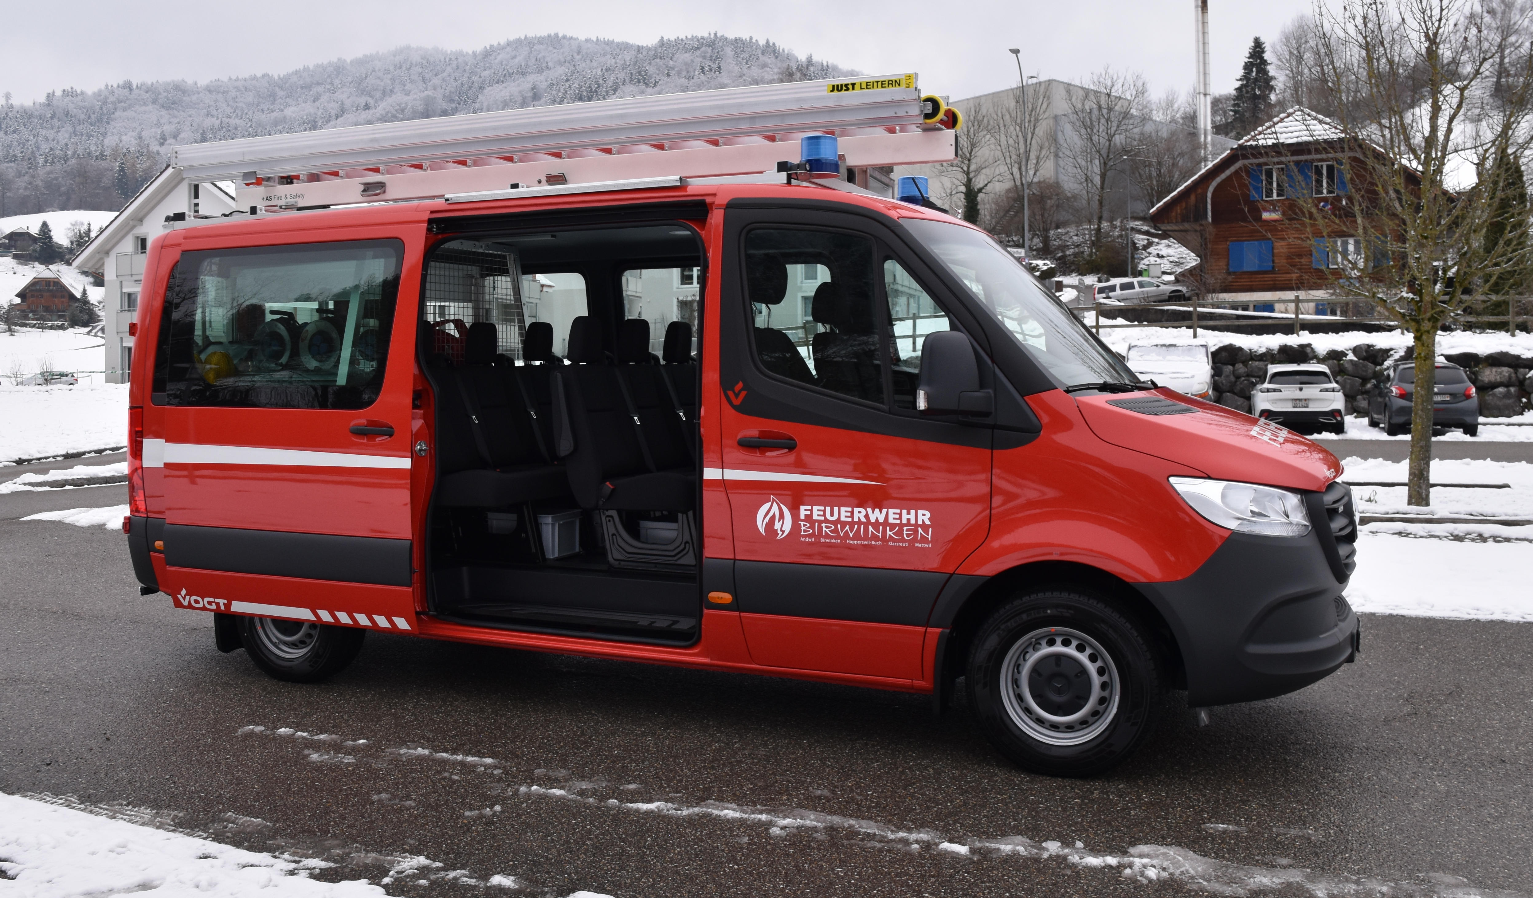  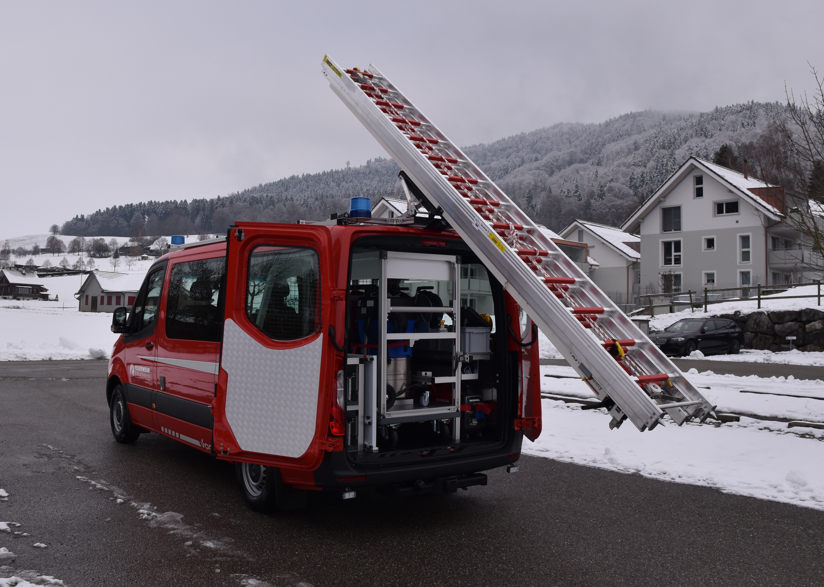  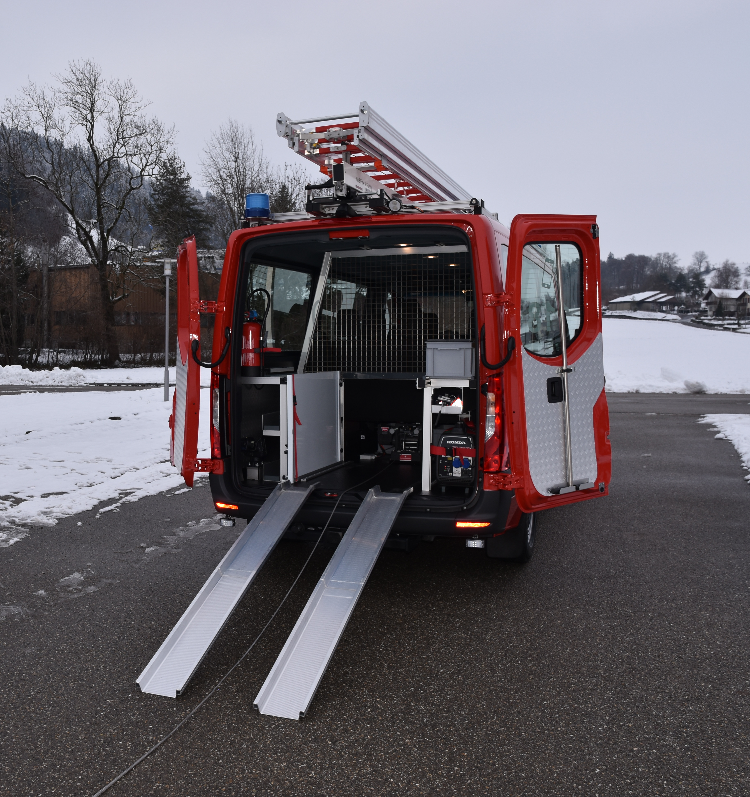 |  | Châssis / Cabine  - 150 Cv / 110 kW  - 4 x 2, propulsion  - Boite automatique  - Crochet Variobloc Rockinger  - Implentation : 1+1+3+3  Dimension / Poids  - Longueur 6.1 m  - Largeur 2.02 m  - Hauteur 2.85 m  - Empattement 3.665 m  - Poids total 3.5 t  Equipement électrique  - Eclairage intérieur à LED  - Eclairage périphérique à LED  Modules  - Module avec frein de type homme-mort  - 380 kg de charge utile par module  - Aménagement individuel  Equipement supplémentaire  - Déchargement échelle  - Treuil pour chargement et déchargement des modules

